Hệ Thống Giám Sát Trạm Cảm Biến Nông Trại (SmartFarm Monitor)

1. Mục tiêu
- Vận dụng mô hình IPO và tư duy DIKW để phân tích bài toán xử lý thông tin.
- Thực hiện thành thạo lệnh PowerShell: tạo cây thư mục, đường dẫn tương đối và file ẩn.
- Viết PowerShell Script kết hợp Pipeline (|), Select-String và toán tử >> để lọc file log tự động.
- Soạn tài liệu README.md bằng Markdown và đối soát dữ liệu Excel bằng hàm TRIM, VLOOKUP.

2. Mô tả
Bạn là kỹ sư hạ tầng tại startup nông nghiệp thông minh SmartFarm. Mỗi ngày hệ thống máy chủ sinh ra rất nhiều dòng nhật ký (log) và công ty cần quản lý danh sách thiết bị của các trạm cảm biến ngoài trang trại. Hãy hoàn thành 4 chức năng dưới đây để dựng hệ thống quản trị theo cấu trúc sau:
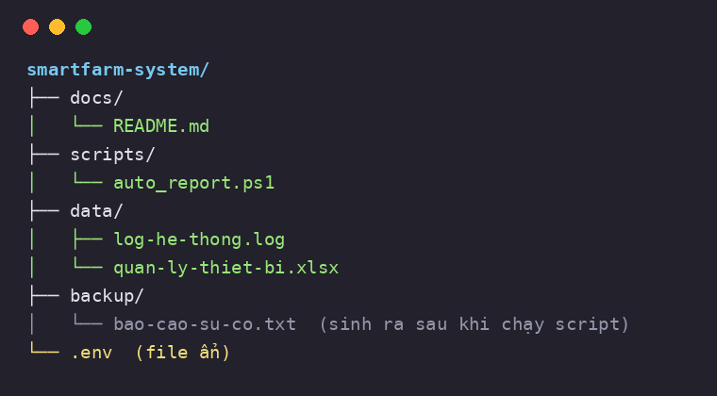

Dữ liệu cho sẵn
2 file: log-he-thong.log (nhật ký máy chủ, mỗi dòng có dạng ngày giờ [MỨC ĐỘ] thiết bị nội dung, các mức: INFO, WARNING, ERROR, CRITICAL) và quan-ly-thiet-bi.xlsx (gồm 2 sheet: danh-muc-linh-kien với các field ma_linh_kien (khóa chính), ten_thiet_bi, don_gia, loai_storage; và trang-thai-tram với các field ma_tram, ma_linh_kien (khóa ngoại), dung_luong_ram, ngay_lap_dat).

Luồng chức năng
Toàn bộ dự án nằm trong thư mục gốc smartfarm-system (kebab-case, không dấu, không khoảng trắng).
- [Chức năng 1] Khởi tạo “căn cứ số” (Terminal):
  - Dùng 01 dòng lệnh duy nhất trong PowerShell để tạo thư mục gốc smartfarm-system cùng 4 thư mục con: docs, scripts, data, backup (đúng như hình).
  - Đứng trong thư mục data/, dùng đường dẫn tương đối (..) để tạo file cấu hình .env ở thư mục gốc với nội dung giả định DB_PASSWORD=demo_123456
- [Chức năng 2] Robot lọc log tự động (auto_report.ps1):
  - Tạo file auto_report.ps1 trong scripts/, chạy từ thư mục này (.\auto_report.ps1) và dùng đường dẫn tương đối. Nếu bị chặn bởi ExecutionPolicy, chạy bằng powershell -ExecutionPolicy Bypass -File .\auto_report.ps1.
  - Dùng Write-Output (hoặc echo) tạo tiêu đề báo cáo (tên báo cáo, ngày giờ lấy bằng Get-Date) và ghi vào backup/bao-cao-su-co.txt.
  - Dùng Pipeline (|) kết hợp Get-Content và Select-String lọc các dòng chứa ” hoặc “ERROR” từ log-he-thong.log, chèn nối bằng toán tử >> vào bao-cao-su-co.txt.
  - Dùng thêm Pipeline để đếm số dòng lỗi và ghi dưới dòng “TONG SO SU CO:”. Nội dung Write-Output viết không dấu để tránh lỗi font.
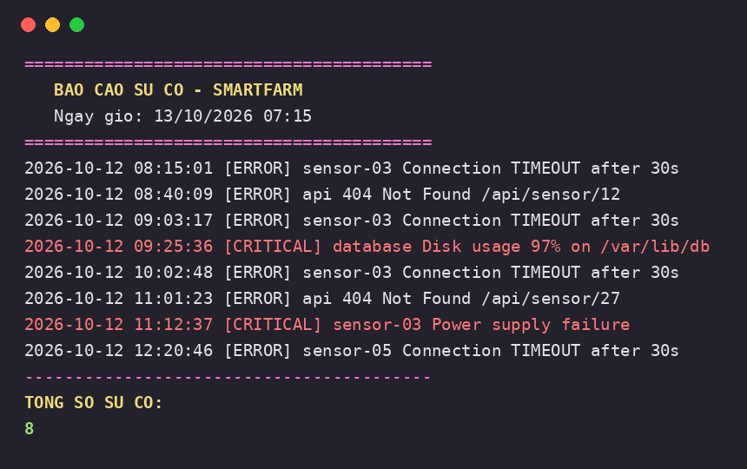
- [Chức năng 3] Đối soát tài nguyên (Excel):
  - Ở sheet trang-thai-tram, thêm cột ma_linh_kien_sach dùng hàm TRIM để làm sạch mã linh kiện có khoảng trắng thừa (dấu · trong hình minh họa thể hiện khoảng trắng).
  - Thêm cột ten_thiet_bi dùng hàm VLOOKUP với tham số FALSE và khóa vùng tra cứu bằng ký hiệu $, tra từ sheet danh-muc-linh-kien theo cột ma_linh_kien_sach (tên sheet có dấu gạch ngang nên đặt trong dấu nháy đơn).
  - Kết quả không còn lỗi #N/A; bật AutoFilter; vùng dữ liệu không có hàng trống và không Merge Cell. Kết quả mong đợi:
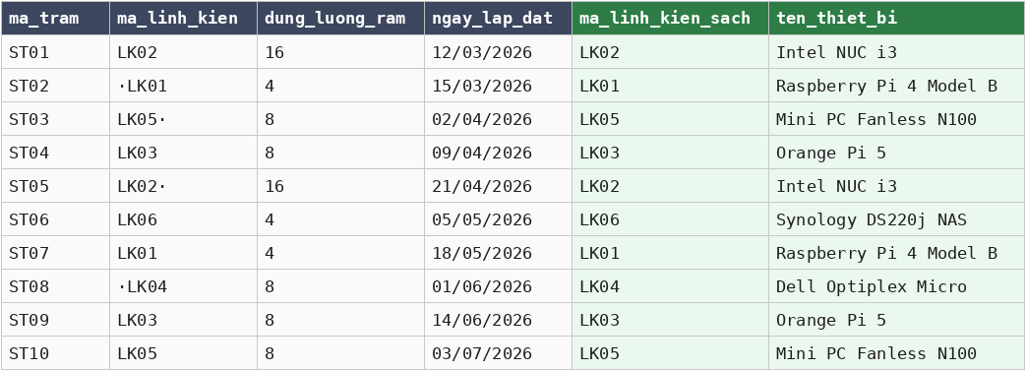
- [Chức năng 4] Tài liệu README.md (đặt trong docs/):
  - Viết bằng Markdown, hiển thị đúng khi render trên GitHub, gồm: Tên hệ thống (H1); mục Hướng dẫn chạy script (Code Block); mục Checklist kiểm tra thiết bị (Task List, tối thiểu 3 mục, có ít nhất 1 mục đã tick); mục Bảng thông số phần cứng (Table, tối thiểu 3 thiết bị lấy từ sheet danh-muc-linh-kien: tên, đơn giá, loại storage).
  - Mục Phân tích hệ thống: xác định Input – Process – Output của chức năng lọc log; sau đó phân loại 4 phát biểu sau vào đúng tầng DIKW (Data, Information, Knowledge, Wisdom):
    - (a) “Quyết định thay modem trạm sensor-03 trước thứ Sáu.”
    - (b) “2026-10-12 08:15:01 [ERROR] sensor-03 Connection TIMEOUT after 30s”
    - (c) “Hôm nay hệ thống ghi nhận 8 sự cố, trong đó 4 sự cố đến từ trạm sensor-03.”
    - (d) “Trạm sensor-03 hay mất kết nối vào buổi chiều do sóng yếu, nên cần lắp thêm anten.”

3. Thang điểm đánh giá
Tiêu chí | Trọng số | Mô tả
Terminal & cây thư mục | 2đ | Một dòng lệnh PowerShell tạo đủ cây thư mục kebab-case; file .env tạo bằng đường dẫn tương đối và được ẩn.
Script auto_report.ps1 | 3đ | Đúng Write-Output, Pipeline + Select-String, toán tử >>, đếm số lỗi; không có lệnh xóa nguy hiểm; chạy không lỗi.
Excel TRIM + VLOOKUP | 2đ | Dùng đúng TRIM, VLOOKUP (FALSE, $); không còn #N/A; có AutoFilter, không Merge Cell.
README.md & phân tích | 2đ | Đủ H1, Code Block, Task List, Table; phân loại IPO/DIKW đúng; tính đúng thời gian tải log.
Trình bày & nộp bài | 1đ | Đúng cấu trúc thư mục, đặt tên repo đúng quy định, nộp đúng link GitHub.

4. Đánh giá
Để hoàn thành bài kiểm tra, học viên cần:
- Đưa toàn bộ file (docs, scripts, data, backup, .env) lên GitHub, repository đặt tên theo định dạng: [Tên Lớp]_[Môn Học]_KiemTraDauGio_SmartFarm.
- Dán link của repository lên phần nộp bài trên hệ thống.

